Ссылки, которые могут быть интересны

Официальный сайт уполномоченного по защите прав предпринимателей в Белгородской области http://ombudsmanbiz31.ru/
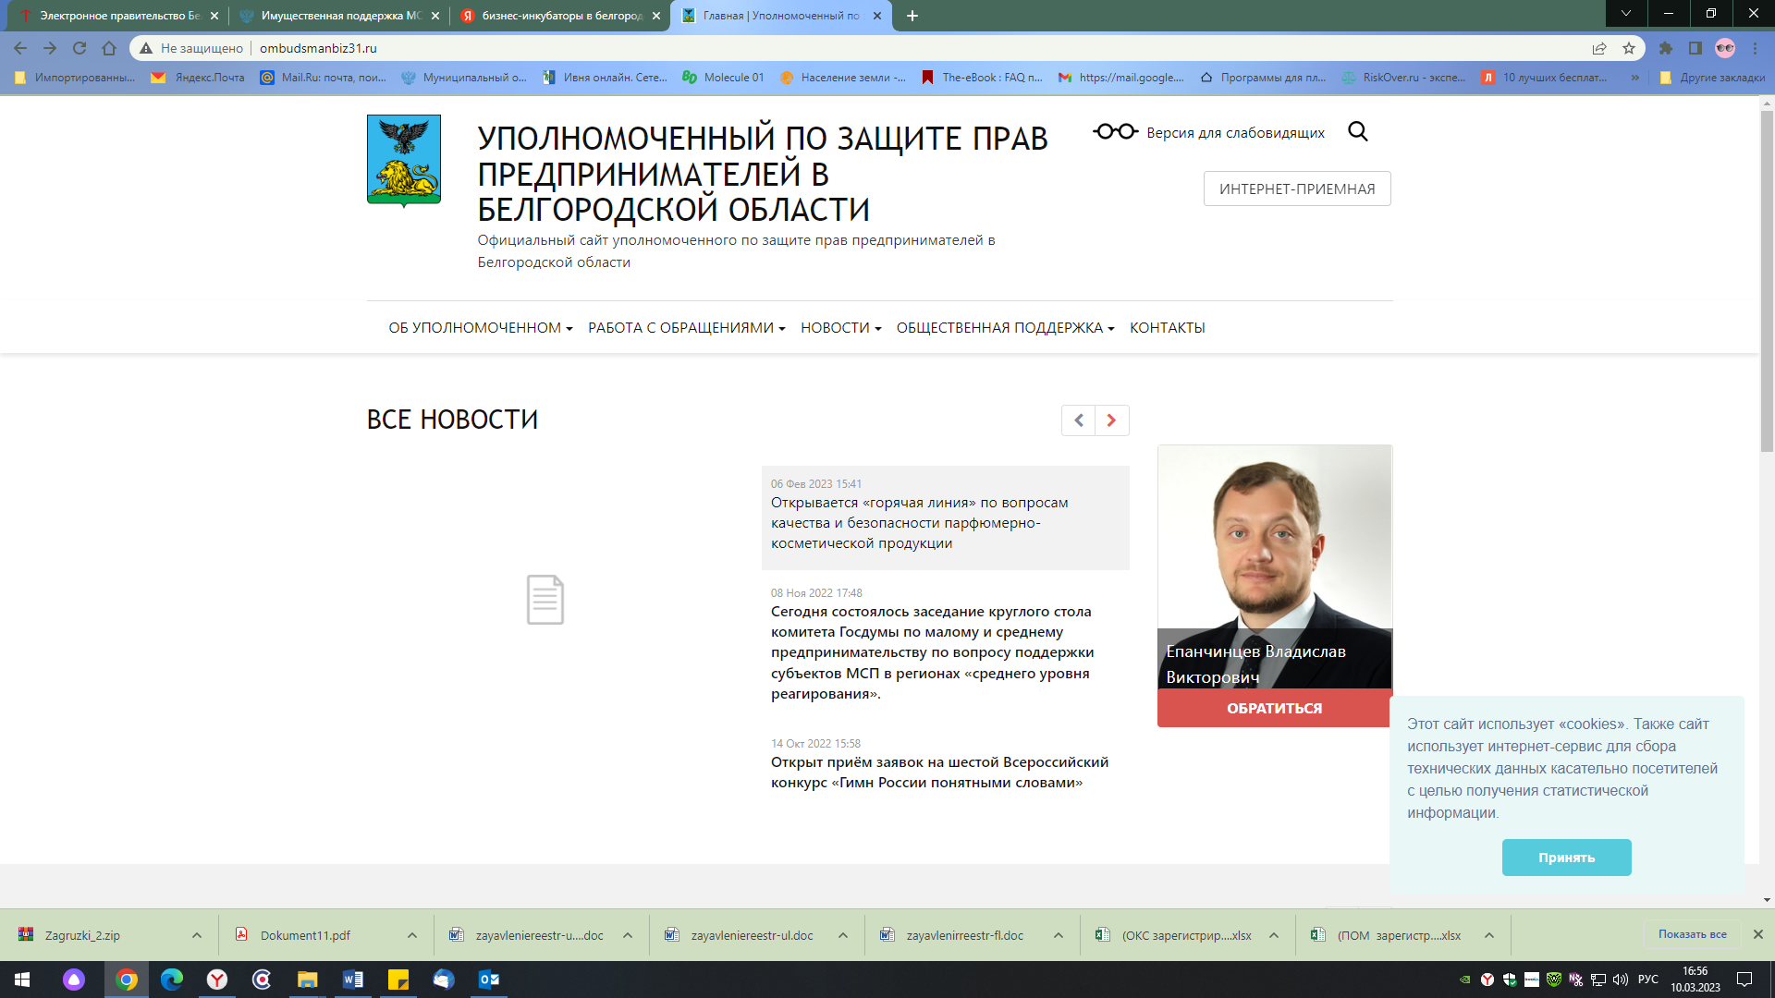

Официальный сайт АО «Корпорация МСП» https://corpmsp.ru/
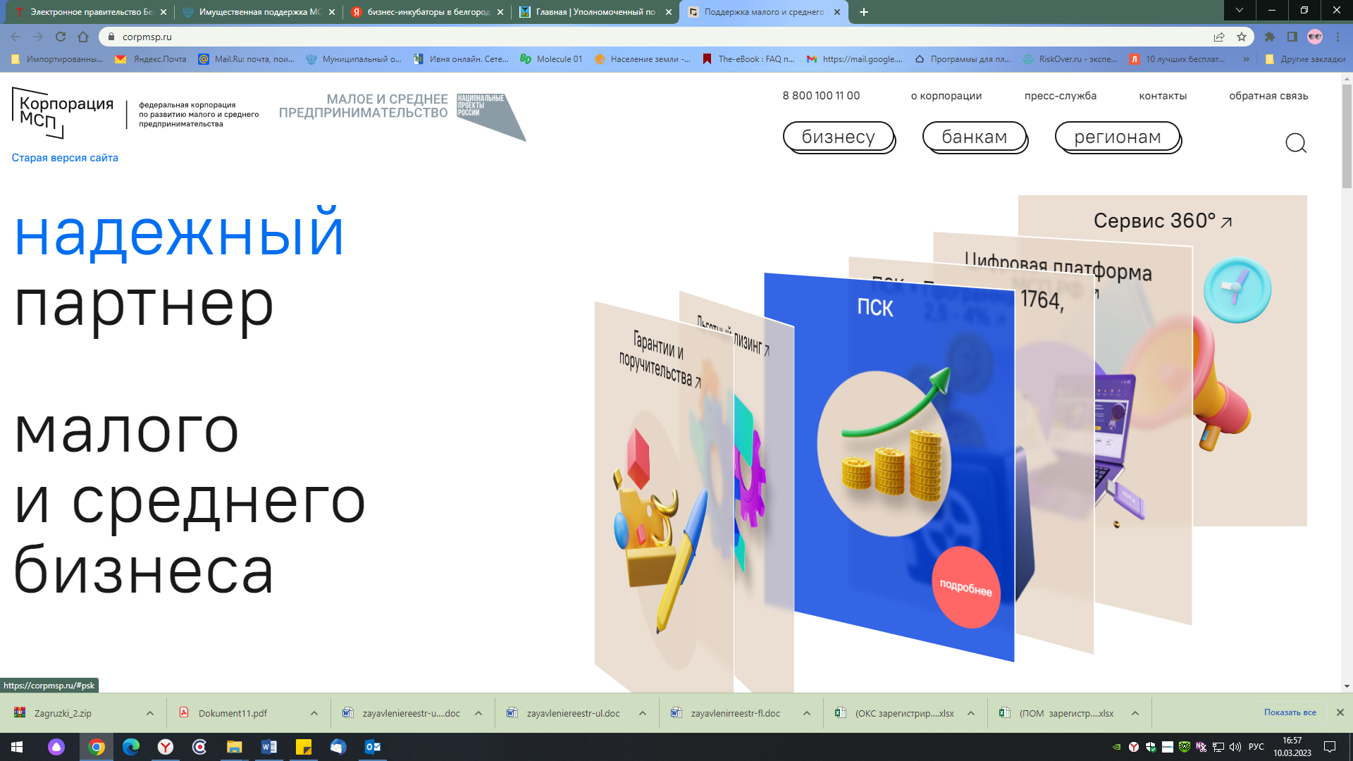

Уполномоченный при Президенте Российской Федерации по защите прав предпринимателей https://ombudsmanbiz.ru/#1
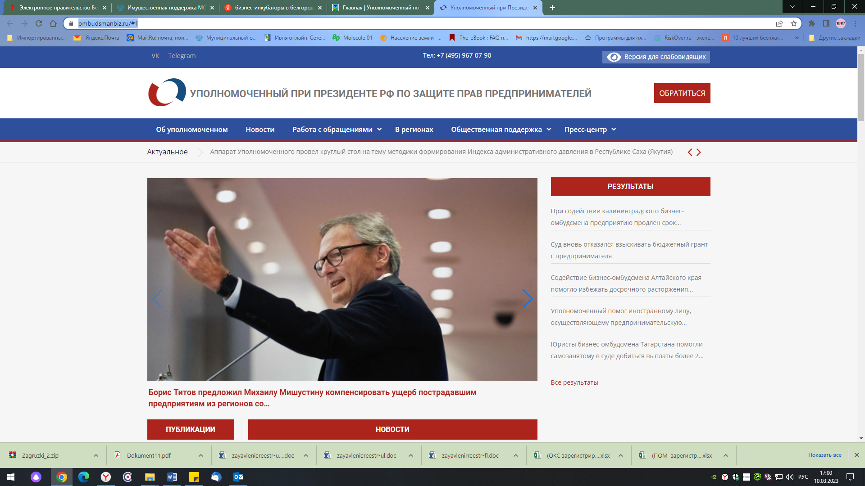

Инвестиционный портал Белгородской области https://xn--90acceddtvvhaxto.xn--p1ai/infrastruktura-dlya-biznesa/
